# 外呼系统优化需求文档

本次需求具体内容如下：

1. 首页右侧饼图更改为柱状图显示接通数、放款数、拨打数字段，柱状图下面添加转化率，接通率以及申请名单数量，左侧表格添加放款时间。
2. 工作台外呼状态更改为空号、无人接听、通话中、拒接、来电提醒、关机、停机、有意向、无意向和老客户、微信状态添加待通过、外呼备注保留历史备注，每次保存都记录并且永久保存、工作台右侧添加呼叫时间，以及操作下的图标在拨打后更改样式，表格根据申请时间倒叙显示，显示最先申请并且未拨打的。
3. 坐席话务报表下方表格添加申请数量列，并且坐席话务报表显示到当天。
4. 外呼详情报表添加外呼状态及放款时间，并且添加外呼状态筛选。
5. 客户列别页面客户创建时间筛选更改为最后呼叫时间筛选。
6. 外呼专员筛选更改为下拉筛选样式。
7. 工作台左侧保留上一条数据（现在是跳转等于关闭）。
8. 系统查找到放过款的客户自动添加一条“该客户为老客户”备注。

## 业务背景：

* 管理人员需要实时查看专员拨打情况，外呼专员需要查看自己的拨打情况所以首页需显示接通数、放款数、拨打数、转化率、接通率和名单数量，放款时间和通话时间不一致，显示放款时间避免造成用户使用时内容不够清晰。
* 拨打情况有无人接听、通话中、拒接和来电提醒情况，此次进行部分优化，需要回收有意向以及停机以外的拨打状态，最大程度增加名单外呼转化率。
* 外呼专员查看的电话号码是脱敏状态右侧工作台已拨打和未拨打区分不够明确且表格会跳动，查看是否拨打或者跟进需要点击查看备注，浪费大量时间用来查找号码，所以增加外呼时间列以及拨打和未拨打交互效果。
* 管理人员需每天需要统计和查看每个专员的拨打情况所以更改坐席话务报表显示实时状态的，管理人员还要查看专员申请名单情况所以添加申请名单数量列。
* 管理人员要查看外呼专员实时的外呼情况。
* 老客户外呼专员不在进行拨打介绍产品，保留外呼备注有助于下一个领到名单的用户选择其他产品以及话术。
* 部分外呼遗留问题的修改。

## 首页右侧柱状图显示接通数、放款数、拨打数字段，柱状图下面添加转化率，接通率以及申请名单数量

原型图如下：

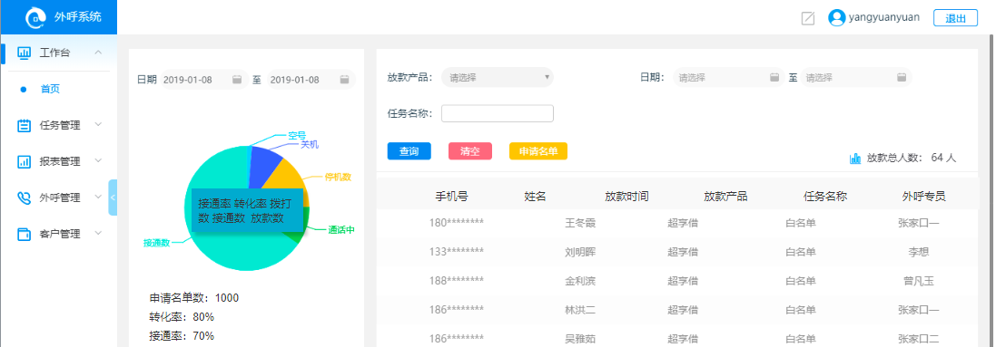

|  |  |  |  |  |  |
| --- | --- | --- | --- | --- | --- |
| **所属页面** | | 首页 | | | |
| **页面入口** | | 侧导航工作台下首页 | | | |
| **页面出口** | | 其他页面按钮点击跳转 | | | |
| **操作说明** | | | | | |
| **序号** | 名称 | | 说明（默认值、规则、数据需求） | **交互（跳转页面等）** | **异常逻辑** |
| 1 | 柱状图字段更改 | | 显示 接通数，拨打数以及放款数 | 无 | 实时显示，查看权限内的数据 |
| 2 | 柱状图下字段 | | 字段是转化率、接通率，转化率及接通率显示实时数据，如要筛选时间段时算时间段内的平均数 | 无 | 转化率及接通率显示实时数据，如要筛选时间段时算时间段内的平均数 |
| 3 | 左侧表格添加放款时间 | | 外部产品放款时间应显示上传截图时间，内部产品放款时间应与签约时间一致 | 无 | 实时显示，只显示放款信息，没有放款时间的时候不显示数据 |

## 工作台外呼状态更改为空号、无人接听、通话中、拒接、来电提醒、关机、停机、有意向、无意向，微信状态添加待通过、外呼备注保留历史备注，每次保存都记录并且永久保存、工作台右侧添加呼叫时间，表格根据申请时间倒叙显示，显示最先申请的。

原型图如下：

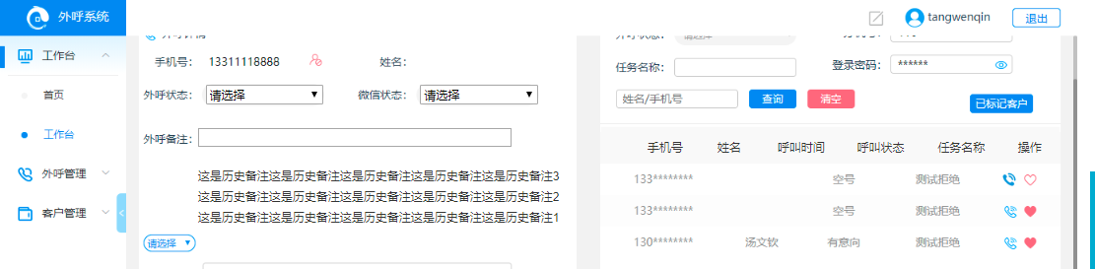

|  |  |  |  |  |  |
| --- | --- | --- | --- | --- | --- |
| **所属页面** | | 工作台 | | | |
| **页面入口** | | 侧导航工作台下 | | | |
| **页面出口** | | 其他页面按钮点击跳转 | | | |
| **操作说明** | | | | | |
| **序号** | 名称 | | 说明（默认值、规则、数据需求） | **交互（跳转页面等）** | **异常逻辑** |
| 1 | 外呼状态 | | 默认请选择，空号、无人接听、通话中、拒接、来电提醒、关机、停机、有意向、无意向 | 无 | 系统回收无人接听、通话中、拒接、来电提醒、关机、无意向（仅无意向状态每4天回收一次，其余状态每天都要回收） |
| 2 | 外呼备注 | | 备注永久保存，每次编辑可新增一条备注默认显示最新的2条数据（时间倒叙排序）和外呼备注输入框，每个机构的外呼备注不通用 | 外呼备注可点击状态，点击后出弹框显示所有外呼备注，点击右上角关闭按钮可关闭弹框 | 永久保存，显示最新的2条数据，每个机构查看的外呼备注是不一样的 |
| 3 | 呼叫时间 | | 工作台右侧表格添加呼叫时间列 | 无 | 表格顺序更改为以申请时间倒叙，最新申请放上面 |
| 4 | 微信状态 | | 微信状态增加待通过状态，默认未添加不必填 |  | 不必填，默认未添加 |

## 坐席话务报表下方表格添加申请数量列，并且坐席话务报表显示到当天，复借客户不更改状态。

原型图如下：

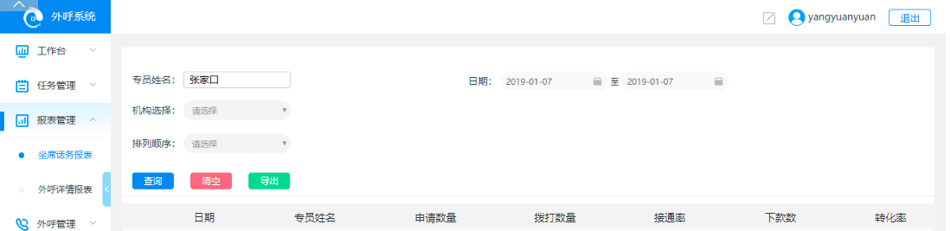

|  |  |  |  |  |  |
| --- | --- | --- | --- | --- | --- |
| **所属页面** | | 坐席话务报表 | | | |
| **页面入口** | | 左侧导航栏 | | | |
| **页面出口** | | 其他页面按钮点击跳转 | | | |
| **操作说明** | | | | | |
| **序号** | 名称 | | 说明（默认值、规则、数据需求） | **交互（跳转页面等）** | **异常逻辑** |
| 1 | 申请数量 | | 表格添加申请数量一列，显示实时数据，每个专员每次申请相加计算（申请名单数是每次申请的数量相加，任务转移情况下需减去转移时的数量，晚上回收未拨打数量时不操作） | 无 | 显示实时数据，每个专员每次申请相加计算（申请名单数是每次申请的数量相加，任务转移情况下需减去转移时的数量，晚上回收未拨打数量时不操作） |
| 2 | 坐席话务报表 | | 显示实时数据（之前是显示前一天数据）这次需要开放给外呼专员查看此页面，查看权限内的数据，自己只能看自己的 | 无 | 显示实时数据，这次需要开放给外呼专员查看此页面，查看权限内的数据，自己只能看自己的 |

## 外呼详情报表添加外呼状态及放款时间，并且添加外呼状态筛选

原型图如下：

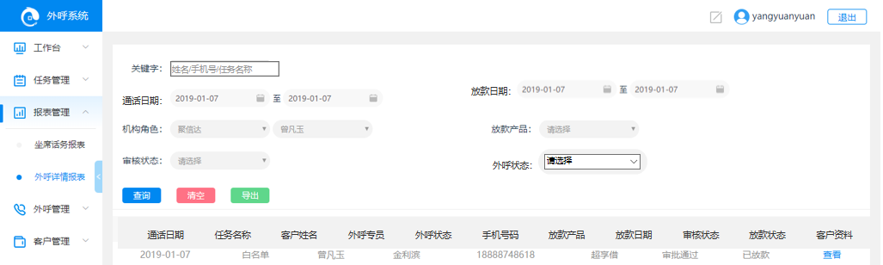

|  |  |  |  |  |  |
| --- | --- | --- | --- | --- | --- |
| **所属页面** | | 外呼详情报表 | | | |
| **页面入口** | | 左侧导航栏 | | | |
| **页面出口** | | 其他页面按钮点击跳转 | | | |
| **操作说明** | | | | | |
| **序号** | 名称 | | 说明（默认值、规则、数据需求） | **交互（跳转页面等）** | **异常逻辑** |
| 1 | 外呼详情报表 | | 添加外呼状态以及放款日期，这次需要开放给外呼专员查看此页面，查看权限内的数据，自己只能看自己的 | 无，导出按钮此次隐藏，不在此页面显示 | 显示实时数据，放款时间是签约时间，这次需要开放给外呼专员查看此页面，查看权限内的数据，自己只能看自己的 |
| 2 | 添加外呼状态筛选 | | 空号、无人接听、通话中、拒接、来电提醒、关机、停机、有意向、无意向 | 根据选择状态筛选内容 |  |
| 3 | 添加放款日期筛选 | | 添加放款日期筛选，根据选择展示报表信息，默认为空，精确到日 | 根据选择展示报表信息 | 根据选择日期显示实时数据 |
| 4 | 审核状态 | | 添加待审核状态，显示进审批系统待审状态的信息 | 根据选择展示报表信息 | 显示进审批系统待审状态的数据 |

## 客户列别页面客户创建时间筛选更改为最后呼叫时间筛选

原型图如下：

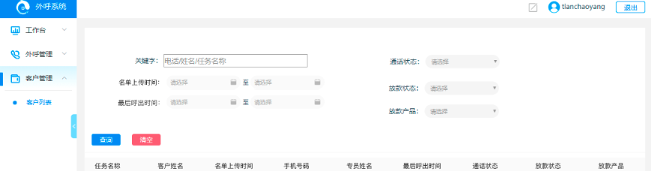

|  |  |  |  |  |  |
| --- | --- | --- | --- | --- | --- |
| **所属页面** | | 客户列表 | | | |
| **页面入口** | | 左侧导航栏 | | | |
| **页面出口** | | 其他页面跳转 | | | |
| **操作说明** | | | | | |
| **序号** | 名称 | | 说明（默认值、规则、数据需求） | **交互（跳转页面等）** | **异常逻辑** |
| 1 | 最后呼出时间 | | 客户创建时间筛选更改为最后呼出时间筛选，精确到日 | 根据选择筛选内容 | 精确到日 |
| 2 | 名单上传时间筛选 | | 增加名单上传时间筛选，精确到日，默认请选择 | 根据选择展示数据 | 精确到日，默认请选择 |
| 3 | 表格内名单上传时间 | | 在客户姓名右侧添加名单上传时间列，显示当前客户名单上传的日期，精确到秒 |  | 与上传名单日期一致，精确到秒 |



## 任务管理主管页面转移操作，弹出框内当前负责的人默认勾选状态，可再次点击取消，取消勾选为不在负责此任务。

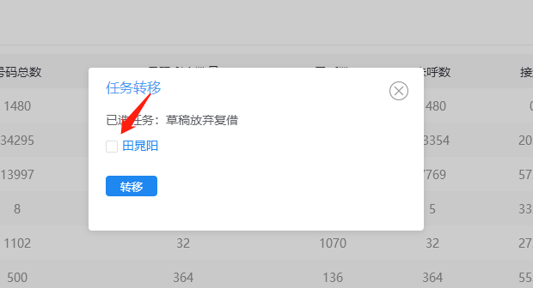

|  |  |  |  |  |  |
| --- | --- | --- | --- | --- | --- |
| **所属页面** | | 任务管理（主管页） | | | |
| **页面入口** | | 左侧导航栏 | | | |
| **页面出口** | | 其他页面跳转 | | | |
| **操作说明** | | | | | |
| **序号** | 名称 | | 说明（默认值、规则、数据需求） | **交互（跳转页面等）** | **异常逻辑** |
| 1 | 转移操作弹框 | | 当前任务的专员默认样式为勾选状态，可在此点击取消操作，取消对勾者不在负责当前任务 | 选择与未选择交互效果区分 | 当前任务负责专员有交互样式，可在此点击取消勾选，取消者不在负责当前任务，也可新增其他可分配专员。 |

**部分遗留问题的修改**

1. 产品管理：所属机构由A（有数据）选择B，由有数据选择为无数据，再选择为有数据的A时，页面展示0条

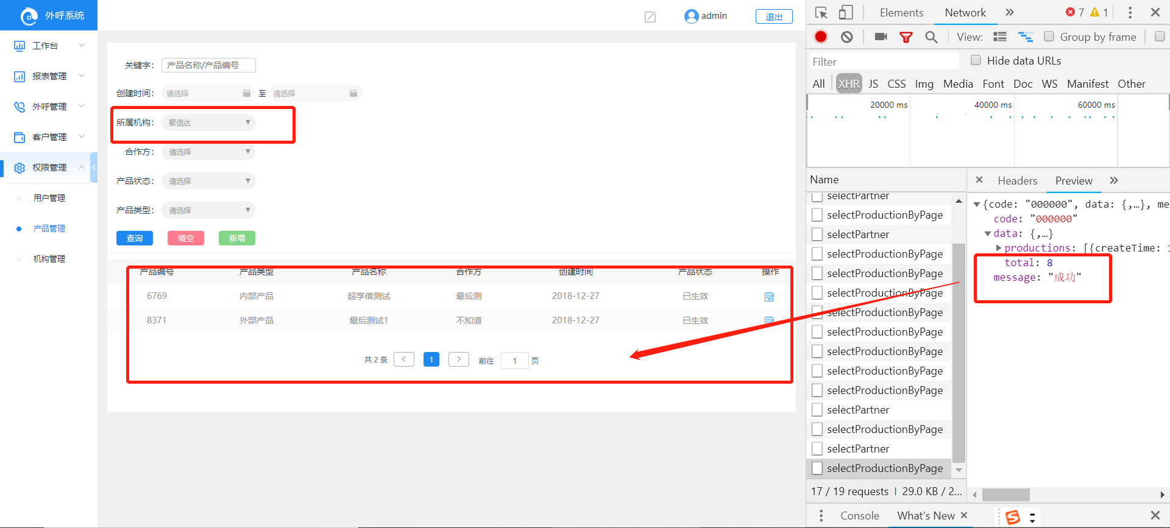

1. 所属机构和合作方的清空按钮

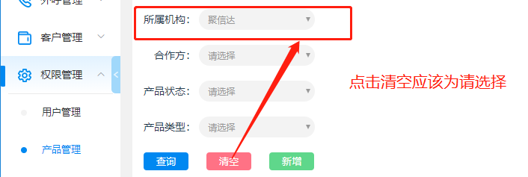

1. 添加产品，先选择内部产品，再选择外部产品，合作方返显为“内部产品”所对应的机构名称——已修复

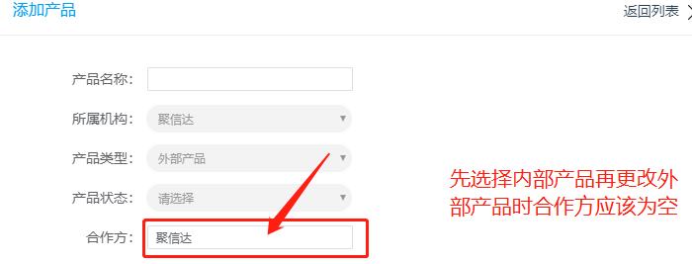

1. 任务列表——主管页，任务分配不选择专员，直接点击提交时提示“未选择外呼专员”——与“成功”出现重叠

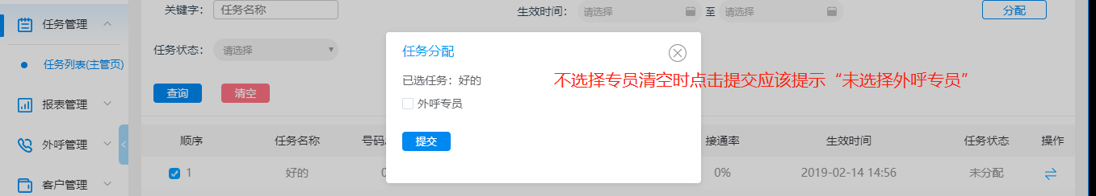

1. 任务管理——机构管理员——编辑时,任务的提取范围限制大于10位数（提示输入范围有误），提示服务器开小差（已做限制）

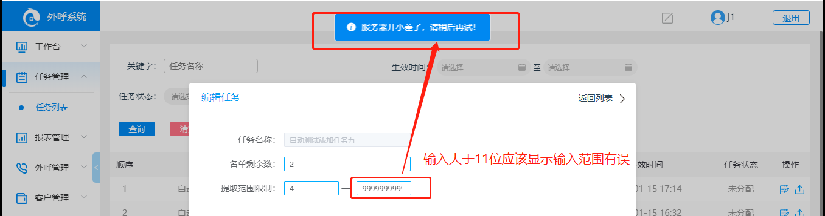

1. 产品管理——所有筛选项都填写，显示数据应为1条，实际显示所有，且再点击别的按钮无反应（admin正常）

